myProduct.at Presseinformation
Amstetten,31. Mai 2024

Biss später… Ab sofort ist die TafelBox exklusiv bei myProduct.at erhältlich

Für die myProduct GmbH steht Nachhaltigkeit an oberster Stelle. Mit der nun exklusiv erhältlichen TafelBox wird nicht nur eine praktische Lösung gegen Lebensmittelverschwendung geboten, sondern es werden auch soziale Projekte unterstützt und der bewusste Umgang mit Lebensmittel gefördert.

„Wir sind stolz darauf, die TafelBox exklusiv in unserem Sortiment zu führen, denn sie entspricht perfekt unseren Werten und unserem Engagement für eine umweltfreundliche und ressourcenschonende Zukunft.“, sagt Rainer Neuwirth, Geschäftsführer der myProduct GmbH.
Mit der innovativen TafelBox werden bereits verkochte Lebensmittel und zubereitete Speisen von Catering-Unternehmen, Gastronomie- und Hotelleriebetrieben, Eventagenturen und Veranstaltern vor der Entsorgung bewahrt. Sie ist zusätzlich lebensmittelecht und biologisch abbaubar. Diese nachhaltige Lösung zur Rettung guter Lebensmittel wurde vom Verein für sozialen Transfer „Die Tafel Österreich“ in Zusammenarbeit mit dem Lebensmittelgroßhändler KASTNER und Pacovis entwickelt. Finanziert wird das Projekt durch die Abfallvermeidungs-Förderung der Sammel- und Verwertungssysteme für Verpackungen mit Unterstützung der Altstoff Recycling Austria AG. Dank dieser Take-away-Lösung muss Essen nicht im Müll landen – und gleichzeitig gehen pro TafelBox 20 Cent Spende an Die Tafel Österreich, die mit 1 Euro fünf armutsbetroffene Menschen versorgen kann.

Wir freuen uns auf Ihre Bestellungen und darauf, gemeinsam einen Beitrag zur Reduzierung von Lebensmittelverschwendung zu leisten!

Für weitere Informationen besuchen Sie bitte unsere Website: https://myproduct.at/brand/die-tafel-oesterreich-tafelbox
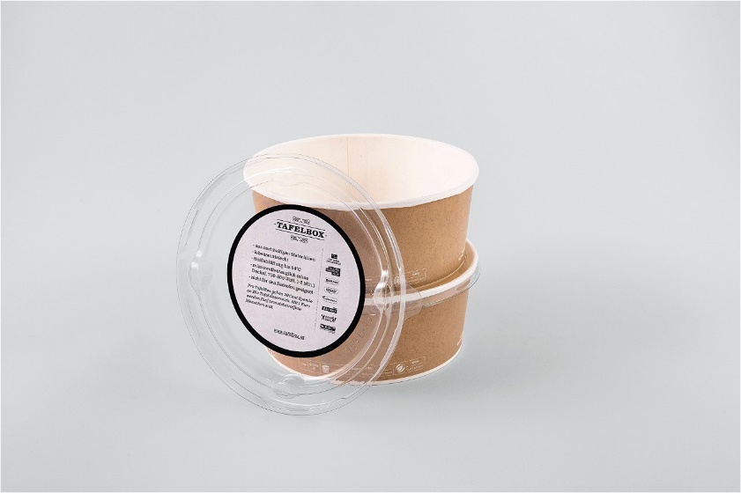
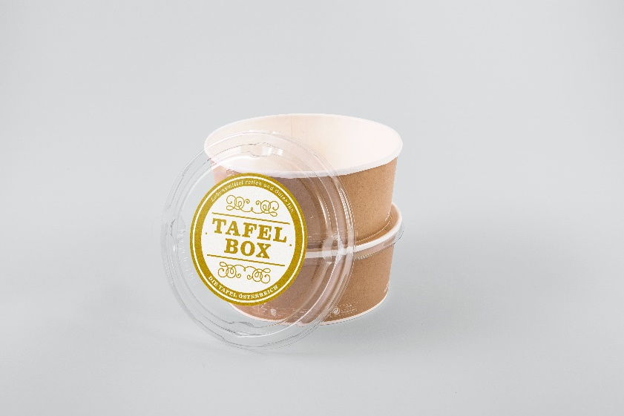

***

Bei Rückfragen wenden Sie sich bitte an:
Rainer Neuwirth MA, rainer@myproduct.at, +43 699 1400 8622

Folgen Sie myProduct auf
Instagram https://www.instagram.com/myproduct.at,
Facebook https://www.facebook.com/myProduct.at,
LinkedIn https://www.linkedin.com/company/myproduct-gmbh.

